카테고리 04. DMZ의 사람들 | 세부 주제 4-3. 기정동 마을

콘텐츠 개요
항목 | 내용
자료 구성 | 4개 소스 (답사 노트 / 지역정보 / 사진+캡션 / 카카오톡 대화)

빈칸 정답표
빈칸 | 정답 | 소속 자료 | 정답 출처 | 출처 근거
[A] | 평화리 | 자료 B (지역 정보) | 자료 C (캡션) / 자료 D (카톡 14:48) | 자료 C P30 캡션: "북한 행정체계상 기정동은 평화리 행정구역의 [C] 소속 '분계선마을'로 편제되어 있다." / 자료 D P40 카톡 14:48: "우리 고향은 평화리에서 좀 떨어진 데였는데"
[B] | 분계선마을 | 자료 B (지역 정보) | 자료 C (캡션) / 자료 D (카톡 14:48) | "북한 행정체계상 기정동은 [C] 소속 '분계선마을'로 편제되어 있다." / "우리는 그 마을을 '분계선마을'이라고 불렀어요."
[C] | 판문점협동농장 | 자료 C (사진 캡션) | 자료 B ([3] 별칭) / 자료 D (카톡 15:11) | "북측 공식 자료에서는 기정동을 '평화촌' 또는 '판문점협동농장 [B]'로 표기한다." / "집단농장 체계상으로는 '판문점협동농장' 소속"
[D] | 1976 | 자료 D (카카오톡 구술) | 자료 A (체크리스트) / 자료 B ([2] 연혁) | "1976년 재조성 이후 큰 변화 없음" / "1976년을 기점으로 현재 모습에 가깝게 대규모 정비가 이루어졌고"

자료 A: 북한학 전공자의 답사 노트

이 노트는 내가 '북한지역연구' 기말 리포트를 위해 다녀온 답사를 정리한 기록이다. 나는 북한학을 전공하고 있고 이번 리포트 주제는 기정동과 관련된 사실들이 2025년 현재에도 유효한가 이다. 이를 확인하기 위해 도라전망대 → 제3땅굴 → 도라산역 경로로 하루 답사를 다녀왔다. 답사에 앞서 BBC News 코리아 영상 〈대성동: 비무장지대의 유일한 민간인 마을에 가다〉(2024. 4. 5.), 자유아시아방송(RFA)의 〈[줌인 북한] DMZ 남북 선전마을 차이 '뚜렷'〉(2022. 11. 24.), 통일부 북한정보포털의 '개성특별시 판문구역' 항목을 검토했다.

10:10 · [A] 3층 전망실
3층 전망실에서 망원경을 맞추자 북서 방향 약 2km 지점에 기정동 마을이 들어왔다. 가장 먼저 확인한 것은 자료에 반복해서 등장하는 '콘크리트 껍데기 건물'과 '유리 없는 창문'이었다. 실제로 창문은 모두 검은 사각형으로만 보였고, 커튼, 빨. 화분처럼 일상의 흔적은 보이지 않았다. 외벽 상태 역시 2010년대 외신 사진과 비교해도 달라진 점이 거의 없었다.

13:40 · 도라산역 ·
답사 경로의 마지막 지점인 도라산역에 들러 DMZ 관련 전시 자료를 확인했다. 공식 안내에서도 기정동이 1970년대 중반 이후 외형이 유지되어 왔다는 점, 상시 거주 인구에 대한 객관적 자료가 사실상 존재하지 않는다는 점이 그대로 언급되고 있었다. 오전에 망원경으로 본 인상과 전시 안내가 서로 어긋나지 않는다는 것을 확인했다. 안내문에는 기정동이 속한 행정구역이 '개성특별시 판문구역 [A]'로 명기되어 있었다.

자료 B: 개성특별시 판문구역 평화리 지역 정보

[1] 행정구역 개요
기정동은 북한 행정구역상 조선민주주의인민공화국 개성특별시 판문구역 평화리에 속한다. 2019년 개성시가 개성특별시로 승격되면서 관할이 재편되었다. 마을은 남북을 가르는 군사분계선 북쪽의 비무장지대(DMZ) 안에 위치하며, 남측 경기도 파주시 장단면 도라산리의 도라전망대에서 북서 방향 약 2km 지점에서 관측된다.

[2] 연혁
1953년 7월 27일 정전협정에 따라 비무장지대 내에 남아 있던 분계선마을 가운데 하나로 기정동이 지정되었다. 이후 1976년을 기점으로 현재 모습에 가깝게 대규모 정비가 이루어졌고, 외형 구조는 이 시기 이후로 큰 변화 없이 유지되고 있다.

[3] 별칭 및 특기 사항
북측 공식 자료에서는 기정동을 '평화촌' 또는 '판문점협동농장 [B]'로 표기한다. DMZ 내부에 남아 있는 북측의 유일한 민간 거주지로 기록되어 있으나, 상시 거주 규모에 대한 공개 통계는 존재하지 않는다. 2024년 이후 북측이 DMZ 경계시설 보강에 나서는 흐름 속에서도 기정동 자체의 외형에는 눈에 띄는 변화가 확인되지 않았다.
출처: 통일부 북한정보포털 '북한이해 > 사회 > 사회 환경 > 행정 구역' / 한국민족문화대백과사전 「개성시」 항목 / 경기도 DMZ 비무장지대 자료실 종합 (2024년 갱신 기준)

자료 C: 기정동 마을 전경 (현장 사진)

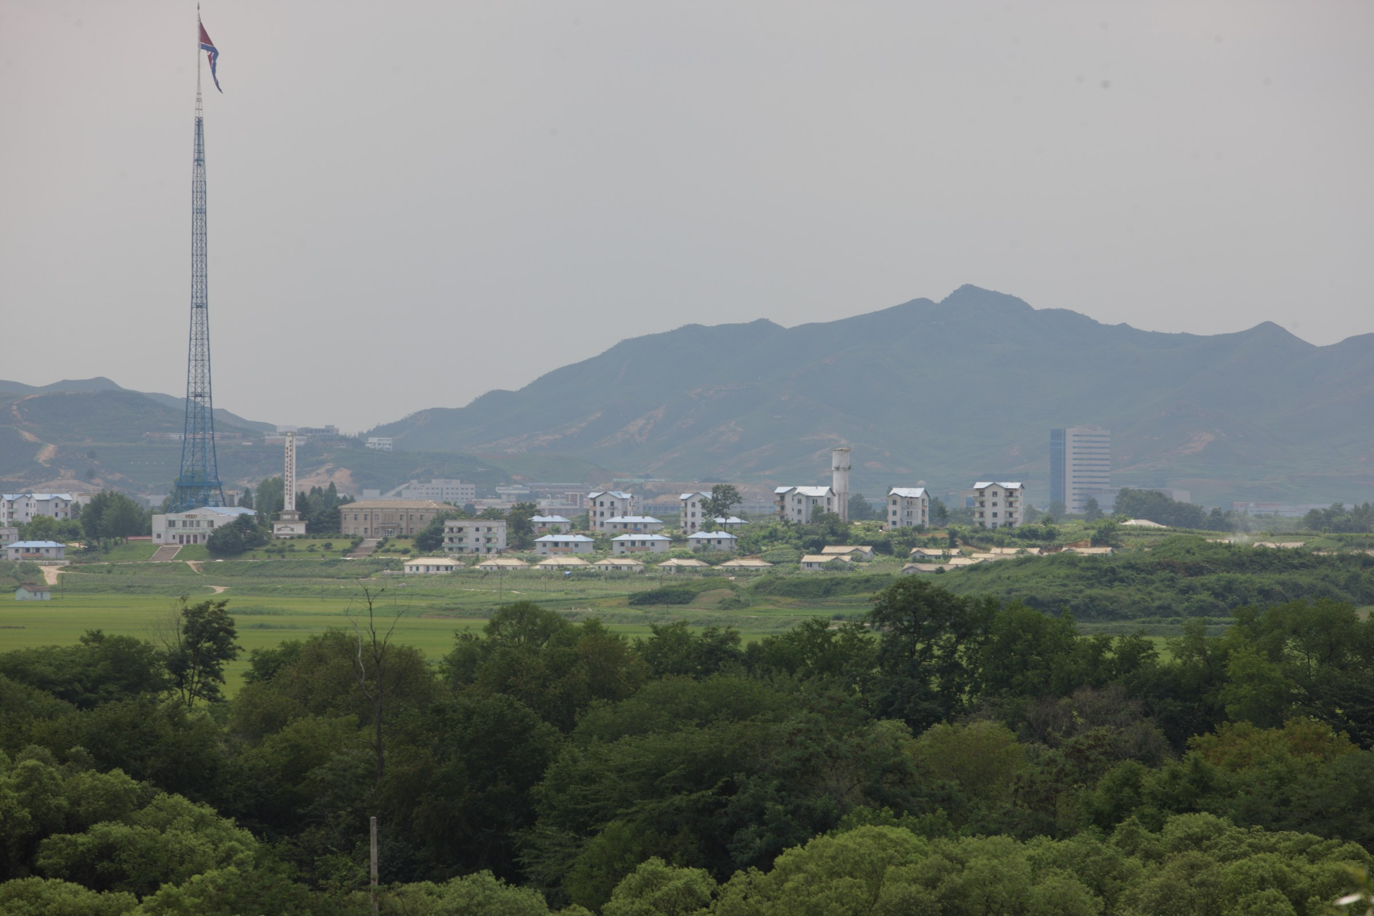

사진 캡션
남측 비무장지대 접경 지점에서 촬영한 기정동 마을 전경. 파란 지붕의 집합주택과 단독주택이 격자형으로 늘어서 있고, 오른쪽 중간에는 흰색 급수탑이 보인다. 북한 행정체계상 기정동은 평화리 행정구역의 [C] 소속 '분계선마을'로 편제되어 있다.
사진 출처: 전영재, 『DMZ 1895』(2012. 11. 9. 촬영). 공유마당(한국저작권위원회) 기증저작물 · CC BY 라이선스.

자료 D: 북향민 구술 — 카카오톡 대화(가상)
개성 인근에서 성장한 북향민 여성(60대)과 북한학 연구자의 카카오톡 대화

박준희 | 66세, 개성 인근 출생, 1990년대 초 탈북
이소정 | 42세, 북한학 박사, 기정동 관련 후속 연구 담당

[이소정] 선생님, 어제 인터뷰 감사했어요. 하나만 더 여쭤봐도 될까요? 어린 시절에 기정동 마을 쪽을 직접 보거나 들으신 이야기 있으신지요.
[박준희] 조금은 있어요. 우리 고향은 평화리에서 좀 떨어진 데였는데, 어른들이 그쪽 동네 이야기를 가끔 하셨어요. 우리는 그 마을을 '분계선마을'이라고 불렀어요. 남쪽에서 뭐라고 부르는지는 그때는 몰랐죠. 근데 그게 원래부터 그런 모양은 아니었대요. 엄마가 그러셨어요. 70년대 중반에… 아마 [D]년이었을 거예요. 그때 한꺼번에 집이 새로 지어졌다고. 그전에는 그렇게 번듯한 집들이 없었는데, 어느 순간 파란 지붕 건물들이 쫙 생겼다고.
[이소정] 정확한 연도까지 기억하고 계시네요. 선생님은 그 마을에 직접 가 보신 적은 없으시고요?
[박준희] 아니요, 일반 주민이 들어갈 수 있는 데가 아니에요. 체계상으로는 '판문점협동농장' 소속인데, 거기 실제로 사람이 살지는 않는다고 다들 그랬어요. 가끔 농번기에 다른 동네 사람들이 불려 가서 일하고 돌아오는 정도였다고.
[이소정] 말씀하신 '실제로 사람이 살지 않는다'는 부분, 그건 어떻게 알게 되셨던 거예요?
[박준희] 그냥 어른들 사이에서는 알려진 얘기였어요. 겉으로는 집이 많아 보여도 그 집은 속이 비어 있다고요. 실제로 가서 본 사람들도 그렇게 말했고요. 학교나 공장 같은 건물은 있는데 그 안에서 수업을 하거나 일을 하는 게 아니라 그냥 건물만 세워놓은 거라고.
[박준희] 하나 덧붙이자면, 저 어릴 때 우리 동네 할아버지가 그러셨어요. 저 마을이 원래는 남쪽 사람 넘어오라고 만든 동네라고. 그 말이 맞는지는 저도 잘 모르지만, 할아버지 말씀은 그랬어요.
[이소정] 네, 선생님. 그 부분까지 상세히 말씀해 주셔서 정말 큰 도움이 됐어요. 추가 인용 필요하면 다시 연락드리겠습니다.

